Лабораторная работа № 1
“Основы построения блочных шифров”

Разработать программную реализацию блочного шифра в среде программирования на выбор по следующей спецификации:
- размер блока данных – 64 бита
- размер ключа – 32 бита
- структура – сеть Фейштеля с 2 ветвями из 12 раундов

Образующая функция приведена на рис.1

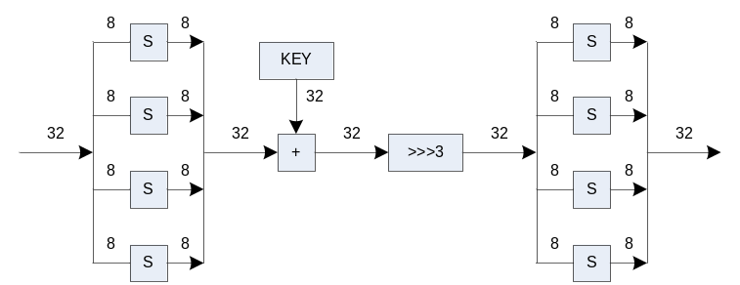
Рис.1

Табличная подстановка 8 на 8 бит реализуется по следующему закону:
В цикле по i от 0 до 255:
1. Вычисляется значение y[i]=(i*(i+1) shr 1) mod 256
2. В ячейку таблицы с индексом i записывается значение y[i]

В качестве материала ключа на каждом раунде используется ключ без преобразований.

Оформить алгоритм в виде процедуры с 3 параметрами: ключ – key, первая и вторая ветвь сети Фейштеля X и Y соответственно. Все параметры типизированы как 32-битное беззнаковое целое.

